E-TUND – KOHTUME ÜHISES VIRTUAALSES KLASSIRUUMIS 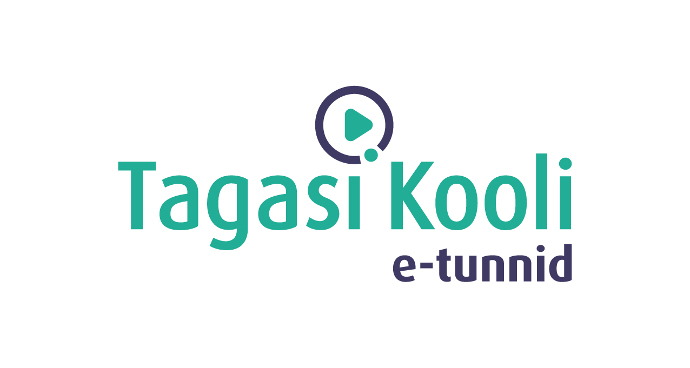

TUNNIKAVA #415

Tunni teema: | Kuidas leida oma tugevused ja need enda jaoks tööle panna?
Külalisõpetaja: | Sandra Horma, Finantskuritegevuse tõkestamise strateegiajuht Wise’is
Õpilased: | 7.–12. klass
Tunni õpieesmärk: | Õpilane oskab kaardistada oma tugevused ning teab, kuidas neid nii töökeskkonnas, erialaselt kui ka enda eesmärkide püstitamiseks kasutada.
Seos RÕK-iga: | ettevõtlikkuspädevus, sotsiaalne pädevus, õpipädevus
45-minutilise tunni ülesehitus: | 5 min 20 + 5 min ca 15 min  ettevalmistus ja hääletus ülekanne + küsimused ja vastused külalisõpetajaga õpilaste iseseisev töö klassis
Tunni ettevalmistus  õpetajatele ja õpilastele: | Vajalikud vahendid video vaatamiseks: arvuti, internetiühendus, kõlarid, projektor.  - Palun avage arvuti, projektor ja e-tunni YouTube'i link.  - Logige võimalusel sisse YouTube'i keskkonda, et saaksite anda märku oma klassi liitumisest tunniga ja edastada õpilaste küsimusi.  - Kontrollige kõlareid, et heli oleks kosta kogu klassiruumis.  - Et edastada õpilaste küsimusi otseülekande ajal, vajutage vasakus allservas olevale YouTube’i nupule, mis avab video uues aknas koos vestlusaknaga küsimuste jaoks (järelvaatamisel pole seda vaja teha):  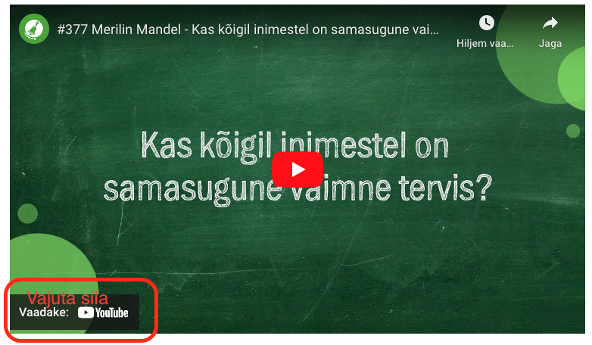  ETTEVALMISTUS E-TUNNIKS  - Tutvuge õpilaste töölehega. Töölehel on jätkuülesandeks 3 varianti. Saate otsustada, kas lasete tervel klassis teha sama varianti või palute neil endil valida. Vajadusel saate töölehe DOCX-failis ise oma klassi jaoks sobivad muudatused teha. Seejärel printige ja jagage tööleht õpilastele.
Tunni teema taust: | Elus mõtestatult edasi liikumiseks on oluline teada enda tugevusi. Need teadmised annavad meile vajaliku tõuke eneseteostuseks, mida võime näha kui inimeste üht põhivajadust. Kuidas oma tugevused üles leida ja need enda jaoks tööle panna, räägib 7.–12. klassi õpilastele Sandra Horma Wise’ist. Lisaks jagab Sandra tunnis praktilisi näpunäiteid, mis nii täna kui ka tulevikus kindlasti kasuks tulevad. E-tund valmib koostöös Wise’iga.

Häälestus ja ülesanne video ajaks  5 min | HÄÄLESTUS 5 min  Paluge õpilastel täita töölehelt esimene tabel enda omaduste, oskuste ja tugevuste kohta. Alternatiivina võite sel teemal klassis ka kiire vestlusringi korraldada, kus õpilased paarides, gruppides või üle klassi jagavad nägemust oma tugevustest ja oskustest.  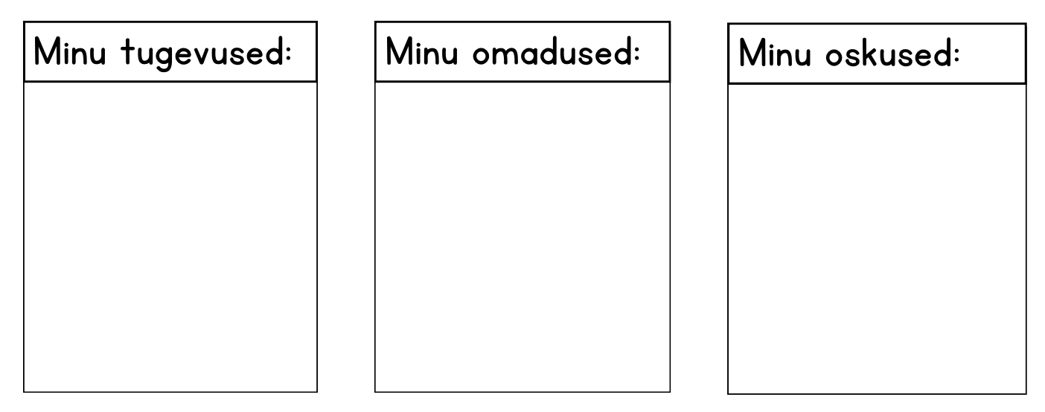  ÜLESANNE VIDEO VAATAMISE AJAKS  Paluge õpilastel üles märkida küsimused, mis ülekande vaatamise ajal tekkisid, ning need teile edastada. Õpilaste küsimused edastage YouTube’i vestlusse teie ise või paluge seda teha õpilastel. Kui õpilased vaatavad e-tundi üksinda, palun rõhutage neile, et sobimatuid kommentaare ei tohi kirjutada.
Otseülekande vaatamine ja küsimuste esitamine  20 min | KÜSIMUSTE ESITAMINE KÜLALISÕPETAJALE  YouTube’i vestlusesse ootame koolidelt küsimusi külalisõpetajale vormis:  Kaari 12. klass, Kurtna Kool. Kuidas saada presidendiks?  Õpetaja küsib õpilastelt ja valib välja parimad küsimused. Õpetaja või üks õpetaja poolt  määratud õpilane kirjutab küsimused YouTube'i vestlusaknasse.  Kui õpilased jälgivad tundi oma seadmest, siis leppige õpilastega enne tundi kokku  YouTube’i vestluses osalemise reeglid. Reeglite õpetamiseta õpilasi YouTube’i lasta ei  tohi, sest õpilased hakkavad tundi segama. Kui vestlus muutub liialt segavaks, suletakse vestlus ja küsimusi esitada ei saa. Palun hoiatage oma õpilasi, et võib juhtuda, et kõigile küsimustele ei jõua otseülekandes vastata. Mida varem jõuate küsimused saata, seda suurema tõenäosusega jõuame vastata.
Õpilaste iseseisev  töö  20 min | Tööleht “Kuidas leida oma tugevused ja need enda jaoks tööle panna?”  Elus mõtestatult edasi liikumiseks on oluline teada enda tugevusi. Need teadmised annavad meile vajaliku tõuke eneseteostuseks, mida võime näha kui inimeste üht põhivajadust. Kuidas oma tugevused üles leida ja need enda jaoks tööle panna, räägib 7.–12. klassi õpilastele Sandra Horma Wise’ist. Lisaks jagab Sandra tunnis praktilisi näpunäiteid, mis nii täna kui ka tulevikus sulle kindlasti kasuks tulevad.  Kasuta töölehte nii:  - enne otseülekannet mõtle enda tugevustele ja pane need kirja;  - otseülekande ajal küsi küsimusi;  - pärast otseülekannet tee läbi üks individuaalne, paaris- või grupiharjutus.  ENNE OTSEÜLEKANDE VAATAMIST MÕTLE ENDA TUGEVUSTELE JA OMADUSTELE  Enne tänase e-tunni juurde asumist mõtle soojenduseks kiirelt sellele, millised on sinu omadused, oskused ja tugevused. Ära liialt analüüsi, märgi tabelisse üles esimesed asjad, mis sulle pähe tulevad. Pea meeles, et õigeid ja valesid vastuseid ei ole, lähtu sellest, mida ise hetkel tunned!  OTSEÜLEKANDE AJAL KÜSI KÜSIMUSI  Selleks, et saada vastuseid enda jaoks olulistele küsimustele, saad YouTube’i otseülekande ajal külalisõpetajalt küsimusi küsida. Selleks lisa vestlusesse või palu õpetajal oma küsimus vestlusesse lisada nii:  Kaari 12. klass, Kurtna Kool. Kuidas saada presidendiks?  Ole küsimust sõnastades viisakas ja täpne. Sinu küsimusi näevad kõik, kes samal ajal otseülekannet vaatavad. Mida varem jõuad küsimused saata, seda suurema tõenäosusega jõuame vastata.  PÄRAST OTSEÜLEKANNET TEE LÄBI ÜKS JÄRGNEVATEST HARJUTUSTEST  Töö klassiruumis kolmes variandis.  Variant 1, nutitelefoniga  Tee läbi test siit https://discpersonalitytesting.com/free-disc-test ja hiljem arutage klassiruumis, mida oma tugevustest välja lugeda. Sama leheni jõuab ka QR koodiga siit:  NB! Test on lihtsas inglise keeles ning nõuab nime ja e-maili sisestamist.  Variant 2, nutivaba ja gruppides  Jagunege klassis paaridesse või kuni neljaliikmelistes gruppidesse ning arutege järgmistel teemadel:  - Milliseid tugevusi näete oma vestluspartneris / teistes grupiliikmetes?  - Kuidas need tugevused avalduvad, millistes olukordades tulevad need kõige enam esile?  - Millises koolitunnis tulevad vestluspartneri / grupiliikmete tugevused enim esile?  Variant 3, nutivaba ja individuaalne  Vasta tabelis olevatele küsimustele.  Tugevused Nõrkused  - Millistes aspektides oled sa tugev? - Millised oskused tõstavad sind teiste seast esile? - Mida on sinu sõbrad, klassikaaslased või vanemad sinu tugevustena välja toonud? Vastused: - Millist oskust arvad, et pead endas rohkem arendama? - Millist uut oskust sooviksid õppida? - Milline ülesanne või tegevus võtab sinult alati palju energiat? Vastused:  Võimalused Ohud  - Milliseid tegevusi sa sooviksid rohkem teha? - Kes saaks sind aidata oma soovitud elualavalikul edasi arendada? - Millised muutused ühiskonnas aitaksid sul sobivaid töövaldkondi valida? Vastused: - Milliseid tulevikus vajalikke oskuseid sa veel ei ole hakanud arendama? - Kas on midagi, mis hoiab sind sinu arenguteel tagasi? - Kas sinu oskustes on puudujääke, mis võivad muutuda probleemseks? Vastused:
Võimalikud jätkutegevused ja lisamaterjalid | Täida tasuta ingliskeelne DISC test siin lehel: https://discpersonalitytesting.com/free-disc-test/  Uuri ka Wise’i ettevõtluskooli tasuta materjale wi.se/kool  Mis siis, kui sul oleks kogenud ettevõtjate silma all valminud õppematerjalid, mis teevad õpilasele oma ettevõtte ehitamise lihtsaks ja lõbusaks ning õpetajale tunni pidamise eriti kergeks? Needsamad inimesed, kes tegid Eesti ühe edukaima ükssarviku Wise'i, töötasid noortele välja 4x45-minutilise töötoa, kus saab luua uue toote või teenuse. Lisaks saab tundi kutsuda Wise’i mentori, kes noortele tagasisidet annab ja startup-maailma tutvustab. Tutvu Wise’i ettevõtluskooliga ning laadi alla töötoa materjalid siit: wi.se/kool
* Tunnikava on loodud selleks, et pakkuda õpetajatele välja erinevaid variante õpilaste aktiivseks kaasamiseks tunni teemasse. Tunnikavas on meetodite osas tihti välja pakutud valikuvariante ja õpetaja teeb ise otsuse, millist meetodit kasutada. Tunnikava ei pea tingimata kasutama.

